МИНОБРНАУКИ РОССИИ
Санкт-Петербургский государственный
электротехнический университет
«ЛЭТИ» им. В.И. Ульянова (Ленина)
Кафедра МО ЭВМ

отчет
по лабораторной работе №5
по дисциплине «Параллельные алгоритмы»
Тема: Знакомство с программированием гетерогенных систем в стандарте Open CL.

Студент гр. 0304 |  | Алексеев Р.В.
Преподаватель |  | Сергеева Е.И.

Санкт-Петербург
2023

Цель работы.
Изучить программирование гетерогенных систем в стандарте Open CL. Реализовать программу рассчитывающую фрактал Мандельброта при помощи Open CL и визуализирующую результат.

Задание.
- Реализовать расчёт фрактала Мандельброта на OpenCL.
- Визуализировать результат.
- Произвести оценку производительности.

Выполнение работы.
Расчет фрактала Мандельброта осуществляется двумя способами: последовательно — на CPU, и параллельно — на GPU при помощи OpenCL. Координаты множества вычисляются по формулам: x_{n+1} = x_{n}² — y_{n}² + x₀ и y_{n+1} = 2 x_{n} y_{n} + y₀. Цвет зависит от количества итераций, которые необходимы, чтобы выяснить, что точка не принадлежит множеству: черный — принадлежит, различные оттенки синего — не принадлежит.
Для визуализации фрактала и задания параметров реализован графический интерфейс при помощи Qt. Изображение фрактала Мандельброта представлено на рис. 1.
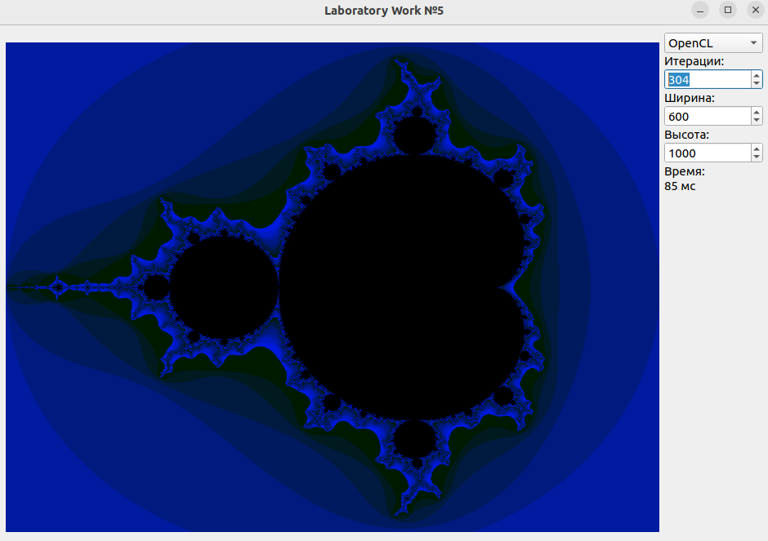
Рисунок 1 — Интерфейс и множество Мандельброта.
Для расчета фрактала на CPU создан класс Mandelbrot, который последовательно проводит расчеты для каждого пикселя изображения.
Для расчета на GPU создан класс Mandelbrot_CL, который наследуется от Mandelbrot. В методах класса определяются устройства, контекст, очередь, буфер, программа и kernel для выполнения расчетов. В файле mandelbrot.cl определена функция для каждого work-item и точка входа для kernel.
Были произведены замеры временных затрат для расчета фрактала Мандельброта на CPU и на GPU в завимости от количества итераций при равных размерах, результаты представлены в таблице 1.

Таблица 1 — Зависимость времени от количества итераций.
Кол-во итераций | Время на CPU, мс | Время на GPU, мс
128 | 107 | 102
512 | 367 | 105
1024 | 755 | 111
4096 | 2813 | 239
16384 | 11194 | 743

По таблице 1 видно, что благодаря выполнению расчетов параллельно на GPU, временные затраты меньше и возрастают линейно при возрастании количества итераций. При большом количестве итераций время вычислений на CPU и на GPU отличается на порядки.
Бали проведены замеры времени расчета фрактала при фиксированном количестве итераций и при различных размерах. Результаты представлены в таблице 2.

Таблица 2 — Зависимость времени от размеров.
Размеры | Время на CPU, мс | Время на GPU, мс
500х400 | 87 | 88
1000х800 | 353 | 105
2000х1600 | 1324 | 168
4000х3200 | 5182 | 408
8000х6400 | 20470 | 1330

Временные затраты для последовательных вычислений на CPU возрастают линейно. Время вычислений на GPU расчет медленней, т. к. расчеты выполняются параллельно, тем самым количество новых пикселей равномерно делится между work-item.

Выводы.
Было изучено программирование гетерогенных систем на OpenCL.
Была реализована программа, рассчитывающая множество Мандельброта последовательно на CPU и параллельно на GPU при помощи OpenCL. Программа визуализирует получившееся множество в интерфейсе.
Были проведены замеры времени в зависимости от количества итераций и в зависимости от размеров. Время, требуемое для вычислений на GPU меньше, чем на CPU, т. к. вычисления производятся параллельно.

